

计算机与信息学院

《数据库系统》课程设计报告

设计题目： 宾馆客房管理系统
项目组长：
成 员：
专业班级：
指导老师：
实验地点：
承担任务：

202x 年 xx 月
目 录
一、系统设计概述 1
1.1 项目背景 1
1.2 设计目的及意义 1
二、系统规划 2
2.1 设计任务与要求 2
2.2 软件环境与工具 2
三、需求分析 3
3.1 用户需求说明 3
3.1.1 数据需求 3
3.1.2 事务需求 4
3.2 系统需求说明 4
四、数据库概念结构和逻辑结构设计 6
4.1 ER图 6
4.2 数据流图 6
4.3 数据字典 7
4.4 逻辑结构 9
4.5 视图 11
五、数据库物理设计 13
5.1 索引 13
5.2 安全机制 13
六、应用程序设计 14
6.1 功能模块 14
6.2 界面设计 15
6.3 事务设计 17
七、测试和运行 19
7.1 宾客注册的测试 19
7.2 登录模块的测试 20
7.3 宾客预订的测试 20
7.4 房间管理模块的测试 21
7.5 入住与退房管理模块的测试 21
7.6 其它模块的测试 21
八、总结 22
附. 参考文献 23

一、系统设计概述

1.1 项目背景
近年来随着生活水平的提高，人们会利用假期到全国各地旅游与消费，这促进了宾馆业进入了一个快速发展的轨道。随着旅游业的发展，宾馆业就像是一个城市的名片，宾馆服务的好坏关系到城市的形象与发展。尤其是随着中国成功加入世界贸易组织后，国内宾馆业必须与国际接轨，这也是宾馆管理者必须面对的问题。要实现与国际宾馆的接轨，.。。。。。。

1.2 设计目的及意义
随着旅游业的快速发展，宾馆的住宿需求增大，现在越来越多的宾馆管理者利用计算机管理软件对宾馆进行经营管理，提高宾馆的管理水平与经营效益。尤其随着互联网在各行各业的渗透与应用，使得宾馆客房管理系统与互联网技术相辅相成，从而实现宾客利用网络进行远程查询、提前预订、网上支付等便捷操作。
宾馆在日常的经营过程中，需要及时了解宾客的需求、客房质量、经营成本，需要对员工进行管理，需要系统对数据信息进行更新，保证宾馆运营各个环节的正常有序开展。同时，宾馆管理者应能根据宾客、节假日等特点，及时对宾馆客房调整经营策略，以此提高宾馆的经营效率与经济效益。从长远的规划和经营来说，宾馆客房管理系统应该达到以下目标：
（1）目标的长期性：宾馆客房管理系统不仅着于眼前，还应该考虑长期发展的前瞻性、时代性等，能结合宾馆发展与时代特征进行改进与完善，既能满足宾馆经营的需求，又能及时解决宾馆运营过程中出现的问题。
（2）。。。。。
（3）。。。。

二、系统规划

2.1 设计任务与要求
1. 设计任务：设计并实现宾馆客房管理系统
2. 设计要求
（1）信息要求：宾馆客房管理系统中应包括服务员信息、客户信息、房间信息、客户入住、客户退房、房间类型与价格、预订信息等。
（2）功能要求：宾馆客房管理系统应实现房间类型的管理、房间信息的管理、用户信息的管理、预订信息的管理、入住与退房信息的管理、入住人信息的管理及各种信息的查询等功能。

2.2 软件环境与工具
1. 操作系统环境：Windows 10
2. 开发环境：WampServer 3.1.9，包括：
（1）Apache 2.4.39
（2）PHP 7.2.18
（3）MySQL 5.7.26

三、需求分析

3.1 用户需求说明

3.1.1 数据需求
本系统涉及三种用户类型，包括管理员、前台服务员和宾客，下面分别给出他们使用该系统时的数据需求：
1. 管理员
管理员是系统中权限最大的用户，除了进行常规的房间管理、预订管理、入住与退房管理之外，还要能对使用系统的用户进行管理。管理员的数据需求如下：
（1）房间信息：包括房间号、房间类型、房间状态、入住人数、入住时间、预计。。。；
（2）预订信息：包括预订单号、房间类型、预订人编号、预计入住日期、预计退房日期、预计入住人数、。。。。等；
（3）。。。。。；
（4）用户信息：。。。。。
2. 前台服务员
与管理员相比，前台服务员不能对使用系统的用户进行管理。前台服务员的数据需求如下：
（1）房间信息：。。。。。；
（2）预订信息：。。。。。；
（3）。。。。。
。。。。。。
3. 宾客
对于宾客而言，使用该系统主要用来预订房间。因此，一方面，宾客需要获得宾馆中每种房型的信息，进而从中进行选择；另一方面，宾客可以查看自己的预订记录。宾客的数据需求如下：
（1）房间类型信息：包括房间类型名、额定人数、当前价格以及关于房型的一些具体信息等；
（2）。。。。。。。

3.1.2 事务需求
1. 管理员
（1）房间管理：包括查看当前所有房间的状态、添加房型、添加房间、删除房间、查询指定房间的信息等；。。。。。。；
（2）预订管理：包括查看宾馆历史预订记录、。。。。。；
（3）入住与退房管理：包括添加入住信息、查看宾馆历史入住与退房记录、查询入住记录、。。。。。。等；
（4）用户管理：包括添加服务员、查看使用系统的所有用户信息、修改用户密码等；
（5）修改密码。
2. 前台服务员
（1）房间管理：。。。。。。；
（2）预订管理：包括查看宾馆历史预订记录、。。。。。等；
（3）入住与退房管理：包括添加入住信息、查看宾馆历史入住与退房记录、查询入住记录、。。。。。。等；
（4）修改密码。
3. 宾客
（1）房间预订：包括查看各种房型的信息、房间预订、取消预订、查看历史预订记录等；
（2）修改密码；
（3）宾客注册：对于第一次使用系统的宾客，。。。。。。

3.2 系统需求说明
宾馆客房管理系统在满足用户功能需求的同时，也应满足以下几个方面的性能需求：
1. 可扩展性
随着现在市场与技术的高速发展，各项业务都在不断的扩充，宾馆客房管理系统应该能够适应目前和未来可能发生的变化，同时尽可能地根据业务变化以最小的消耗来及时扩展。
2. 安全性
安全性对于一个宾馆来说就是要确保无关人员和无权限的人员不能读取系统内的数据，更不能随意修改其中的信息，同时也要确保无权限的人员无权访问其中的模块，以防止数据库中的数据被这些无关人员恶意破坏，以及对数据库中重要数据的保护，甚至是防止资料的丢失导致客户流失。
3. 易用性
宾馆客房管理系统的界面操作应简单，以保证客户使用方便，操作简单。
同时宾馆客房管理系统还需要考虑系统兼容性、容错性、可维护性等性能要求。

四、数据库概念结构和逻辑结构设计

4.1 ER图
根据第三章中对用户和系统需求的分析，了解到宾馆客房管理系统可以实现对入住宾客进行客房预订、安排入住、结算、信息存储等功能，在此基础上，得出了宾馆客房管理系统的ER图，如图4.1所示。
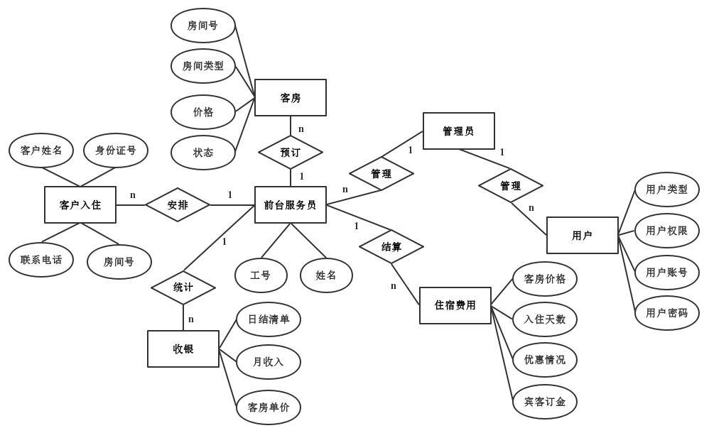
图4.1 宾馆客房管理系统的ER图

4.2 数据流图
数据流图是描绘系统的逻辑模型，可以描绘信息在系统中流动和处理的情况。
1. 系统顶层数据流图
宾馆客房管理系统的使用者是宾馆工作人员，服务对象是宾客。宾客来到宾馆，宾馆工作人员使用该系统为宾客办理业务、提供服务，宾客接受服务后，离开宾馆。系统顶层数据流图如图4.2所示。

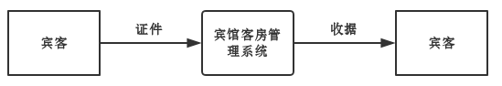
图4.2 系统顶层数据流图

2. 系统0层数据流图
在系统上预订过的宾客，只需按照预约的时间如期到前台办理入住即可；没有在系统上预订的宾客，向前台服务员提供真实有效的信息申请入住，前台通过系统查询客房信息，若有符合宾客需求的客房，可以马上给宾客安排入住。
宾客在住宿的过程中，系统会自动更新使用金额，当所支付的订金不足以支付下个时间段的费用时，系统会发出费用提醒，前台服务员接收到提醒可以告知宾客续费。
宾客离开时，到前台办理退房手续，前台服务员通过系统中的结算模块查询宾客实需支付的金额，并按照一些其它的规则对宾客进行打折。收取费用后，系统自动更新数据库中的信息，以便随时查询。
宾馆客房管理系统的0层数据流图如图4.3所示。
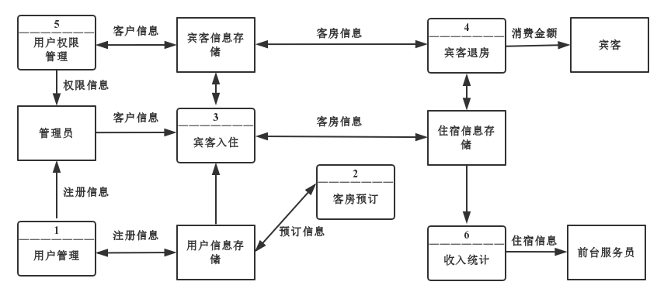
图4.3 系统0层数据流图

4.3 数据字典
数据字典是数据库中所有对象及其关系的信息集合，数据字典主要用来说明数据流图中的数据流和数据存储。

数据流名：房间类型
别名：RS
描述：记录每种房间类型的信息表格
定义：房间类型=房间号+房间类型+房间数量+是否有空调+是否有宽带+排序号码

数据流名：房间位置
别名：RP
描述：记录每个房间具体地理位置的信息表格
定义：房间位置=位置编号+位置名称

数据流名：房间空闲状态
别名：RE
描述：记录每个房间是否空闲的信息表格
定义：房间空闲状态=状态编号+状态名称+排列序号

数据流名：房间信息
别名：RM
描述：记录每个房间具体的信息表格
定义：房间信息=房间号+房间名称+房间类型+位置编号+价格+物品清单+状态

数据流名：入住登记
别名：IR
描述：记录宾客入住情况的表格
定义：入住登记状态=入住ID+宾客ID+房间号+入住时间+退房时间+天数+价格+折扣+其它费用+已付费用+登记员

数据流名：预订房间记录
别名：OM
描述：记录宾客预订客房情况信息表

定义：预订房间记录=预订ID+宾客ID+房间号+押金+预订时间+入住时间+预订天数+是否入住+登记员

数据流名：宾客资料信息
别名：GM
描述：记录宾客详细信息的表格
定义：宾客资料信息=宾客ID+身份证号+宾客姓名+性别+联系电话+地址+登记员

4.4 逻辑结构
把图4.1所示的系统ER图转换为关系模型，得到如下6个关系模式，关系的主码用下划线标出：
房间类型（房间类型，额定人数，标准价，备注）
房间信息（房间号，房间类型，房间状态，备注）
用户信息（用户编号，用户姓名，用户密码，用户手机号码，用户类型，备注）
预订信息（预订单号，房间类型，预订人编号，预计入住日期，预计退房日期，预计入住人数，预订状态，备注）
入住退房信息（入住单号，房间号，房费，入住时间，入住人数，预计退房日期，入住操作员编号，实际退房时间，退房操作员编号，实退押金，备注）
入住人信息（入住人编号，入住人身份证号，入住单号，备注）
将上述各关系模式在MySQL数据库平台上实现，对应的表结构如表4.1~表4.6所示。
表4.1 房间类型表（roomtype）
字段名 | 说明 | 数据类型 | 备注
room_type | 房间类型 | VARCHAR(16) | 主码
room_capacity | 额定人数 | TINYINT
std_price | 标准价 | FLOAT(6,1)
remark | 备注 | VARCHAR(128)

表4.2 房间信息表（room）
字段名 | 说明 | 数据类型 | 备注
room_no | 房间号 | VARCHAR(3) | 主码
room_type | 房间类型 | VARCHAR(16) | 外码(房间类型表)
room_state | 房间状态 | VARCHAR(10)
remark | 备注 | VARCHAR(128)

表4.3 用户信息表（user）
字段名 | 说明 | 数据类型 | 备注
user_no | 用户编号 | VARCHAR(4) | 主码
user_name | 用户姓名 | VARCHAR(16)
user_password | 用户密码 | VARCHAR(16)
user_phone | 用户手机号码 | VARCHAR(11)
user_type | 用户类型 | VARCHAR(16)
remark | 备注 | VARCHAR(128)

表4.4 预订信息表（book）
字段名 | 说明 | 数据类型 | 备注
book_no | 预订单号 | VARCHAR(13) | 主码
room_type | 房间类型 | VARCHAR(16) | 外码(房间类型表)
booker_no | 预订人编号 | VARCHAR(4) | 外码(用户信息表)
expc_checkin_date | 预计入住日期 | DATE
expc_checkout_date | 预计退房日期 | DATE
expc_checkin_num | 预计入住人数 | TINYINT
book_state | 预订状态 | VARCHAR(10)
remark | 备注 | VARCHAR(128)

表4.5 入住退房信息表（checkinout）
字段名 | 说明 | 数据类型 | 备注
checkin_no | 入住单号 | VARCHAR(13) | 主码
room_no | 房间号 | VARCHAR(4) | 外码(房间信息表)
price | 房费 | FLOAT(6,1)
checkin_time | 入住时间 | DATETIME
checkin_num | 入住人数 | TINYINT
expc_checkout_date | 预计退房日期 | DATE
checkin_opr_no | 入住操作员编号 | VARCHAR(4) | 外码(用户信息表)
act_checkout_time | 实际退房时间 | DATETIME
checkout_opr_no | 退房操作员编号 | VARCHAR(4) | 外码(用户信息表)
deposit | 实退押金 | FLOAT(6,1)
remark | 备注 | VARCHAR(128)

表4.6 入住人信息表（guest）
字段名 | 说明 | 数据类型 | 备注
guest_no | 入住人编号 | INT | 主码
guest_id | 入住人身份证号 | VARCHAR(18)
checkin_no | 入住单号 | VARCHAR(13) | 外码(入住退房信息表)
remark | 备注 | VARCHAR(128)

4.5 视图
视图是从一个或几个基本表（或视图）导出的表。它与基本表不同，是一个虚表。数据库中只存放视图的定义，而不存放视图对应的数据，这些数据仍存放在原来的基本表中。所以一旦基本表中的数据发生变化，从视图中查询出的数据也就随之改变了。从这个意义上讲，视图就像一个窗口，透过它可以看到数据库中自己感兴趣的数据及其变化。
本系统中建立了一个房间信息的视图，用于反映各个房间当前的状态。它是从房间信息表（room）和入住退房信息表（checkinout）导出的，定义如下：
。。。。。
通过建立视图，简化了用户的操作，对重构数据库提供了一定程度的逻辑独立性，适当地利用视图还可以更清晰地表达查询。

五、数据库物理设计

5.1 索引
当表的数据量比较大时，查询操作会比较耗时。建立索引是加快查询速度的有效手段。数据库索引类似图书后面的索引，能快速定位到需要查询的内容。用户可以根据应用环境的需要在基本表上建立一个或多个索引，以提供多种存取路径，加快查找速度。
索引虽然能够加速数据库查询，但需要占用一定的存储空间，当基本表更新时，索引要进行相应的维护，这些都会增加数据库的负担，因此要根据实际应用的需要有选择地创建索引。
MySQL会默认在各表的主码上建立索引。此外，系统中还建立了以下2个索引：
1.。。。。。。。。。。。。。。
宾客在预订房间时，系统需要查询每种房间类型的状态，这一查询操作是很频繁的，因此建立索引以加快查询速度。
2. 在。。。。。属性上建立索引
随着时间的推移，入住人信息表的规模会不断增大，而管理员或前台服务员会频繁查询入住人信息，因此建立索引以加快查询速度。

5.2 安全机制
数据库的安全性是指保护数据库以防止不合法使用所造成的数据泄露、更改或破坏。数据库的安全性主要包括系统安全和数据安全两个方面。系统安全是指数据库系统由于网络的不安全而受到的威胁，例如不法分子通过网络的安全漏洞、局域网等途径非法入侵电脑使其无法正常工作，从而导致整个系统瘫痪；数据安全主要指对数据的窃取、流失等，系统安全在受到威胁的情况下，病毒对数据进行库入侵，并窃取重要资料。
本系统中主要采用如下措施确保数据库的安全性：
1. 建立健全规章制度，加强工作人员的安全防范意识；
2. 防止非法用户绕过登录功能直接进入系统；
3. 采用权限管理，在系统中设置管理员，负责管理整个系统的用户；
4. 采用数据备份与恢复策略。

六、应用程序设计

6.1 功能模块
根据用户类型的不同，可将宾馆客房管理系统分为三个子系统：管理员端、前台服务员端和宾客端。下面分别对这三个子系统的功能模块进行介绍：
1. 管理员端
管理员端的主要功能有。。。。。宾馆客房管理系统（管理员端）的功能框图如图6.1所示。
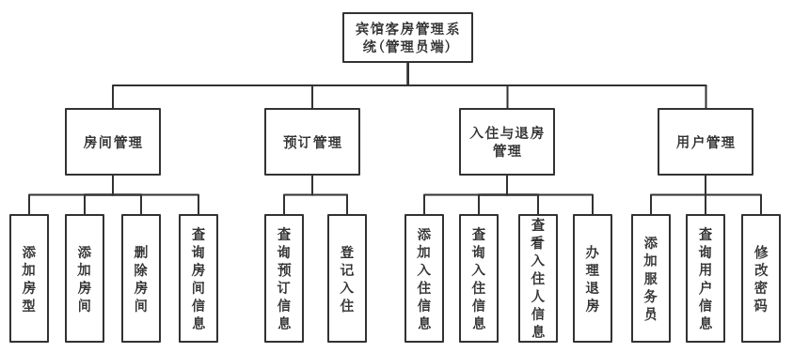
图6.1 宾馆客房管理系统（管理员端）功能框图
2. 前台服务员端
前台服务员端的主要功能有查询房间信息。。。。。。宾馆客房管理系统（前台服务员端）的功能框图如图6.2所示。
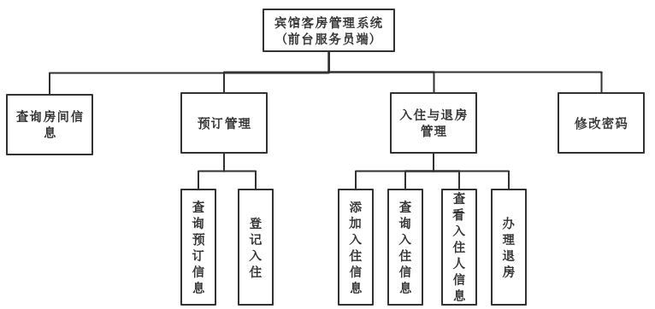
图6.2 宾馆客房管理系统（前台服务员端）功能框图
3. 宾客端
宾客端的主要功能有注册、房间预订。。。。。。。宾馆客房管理系统（宾客端）的功能框图如图6.3所示。
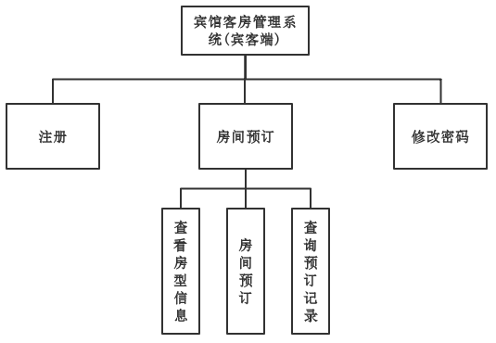
图6.3 宾馆客房管理系统（宾客端）功能框图

6.2 界面设计
本节主要介绍系统的登录界面和主界面的设计，具体功能模块的界面设计与操作方法在第七章中详细介绍。
1. 登录界面
宾馆客房管理系统的登录界面如图6.4所示。界面简洁美观，易于操作。用户根据界面中的提示输入用户名和密码，。。。。。，完成注册后即可登录系统。
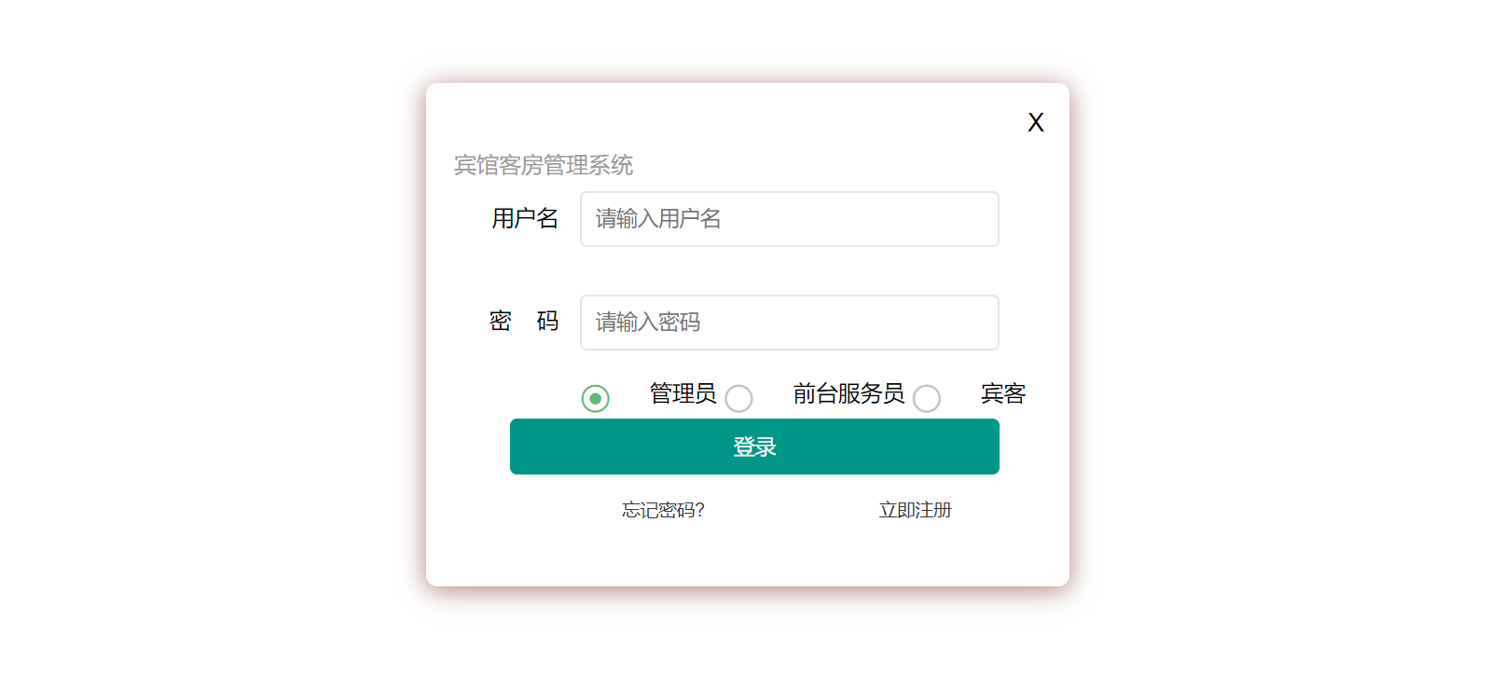
图6.4 宾馆客房管理系统登录界面
2. 用户主界面
宾馆客房管理系统的主界面整体结构为左右结构，左侧导航栏展示了当前用户的所有功能模块，右侧区域为宾馆图片的滚动，界面右上角显示了当前用户的身份和编号（或手机号码），用户可点击“退出登录”退出系统。宾馆客房管理系统管理员端、前台服务员端和宾客端主界面如图6.5、图6.6、图6.7所示。
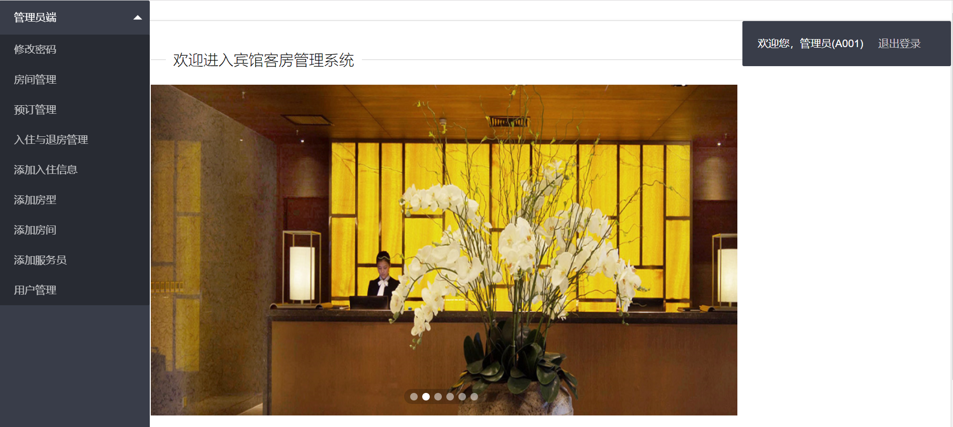
图6.5 宾馆客房管理系统（管理员端）主界面
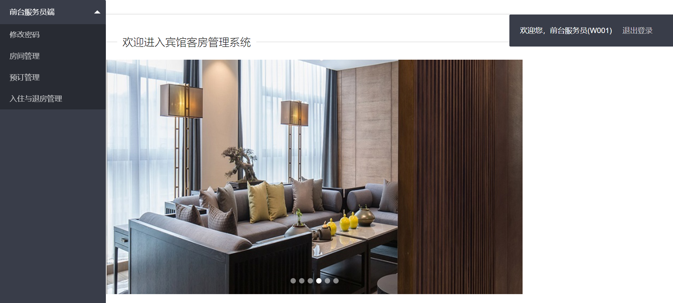
图6.6 宾馆客房管理系统（前台服务员端）

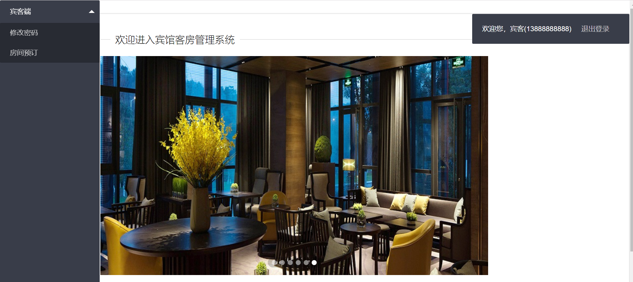
图6.7 宾馆客房管理系统（宾客端）

6.3 事务设计
本节主要介绍系统中触发器和存储过程的设计与运用。
触发器是用户定义在关系表上的一类由事件驱动的特殊过程。一旦定义，触发器将被保存在数据库服务器中。任何用户对表的增、删、改操作均由服务器自动激活相应的触发器，在关系数据库管理系统核心层进行集中的完整性控制。触发器类似于约束，但是比约束更加灵活，可以实施更为复杂的检查和操作，具有更精细和更强大的数据控制能力。
在本系统中，共定义了3个触发器：
（1）触发器inc_checkin_num
该触发器定义在入住人表（guest）上。当宾客入住时，前台服务员会向入住人表中添加入住人信息，入住人表每增加一行，则与之对应的入住记录中的入住人数（checkin_num）字段就加1。该触发器的定义如下：
。。。。。。
（2）触发器change_room_state
该触发器定义在入住与退房表（checkinout）上。当该表中每插入一条记录，说明有宾客入住，此时将该入住记录中的房间号（room_no）对应的房间状态（room_state）更新为“已入住”。该触发器的定义如下：
CREATE TRIGGER change_room_state
。。。。。。。。
（3）触发器change_room_state2
该触发器定义在入住与退房表（checkinout）上。当该表中某条记录的实际退房时间（act_checkout_time）字段不为空时，说明。。。。。。。。。。。。。
在本系统中，共定义了2个存储过程：
- 存储过程 Proc_room_total1

- 存储过程Proc_room_total2

此外，在本系统中，还定义了一个事件（event）。事件自MySQL 5.1起开始被支持，它通过服务器中的事件调度器模块进行监视，并判断其是否需要被调用。事情调度器可以在指定的时刻执行特定的任务，从而实现系统的自动化操作，而这些特定的任务就是事件，这些特定的任务通常是一些确定的SQL语句。
该事件每天12：00自动执行，作用是更新预订状态。在宾客预订时，会选择预计入住日期和预计退房日期，宾客需要在预计入住日期的14：00至预计退房日期的12：00之间到宾馆办理入住。如果宾客到预计退房日期的12：00仍未办理入住，则该事件自动将相应的预订状态更新为“已超时”。该事件的定义如下：
CREATE EVENT update_book_state
ON SCHEDULE EVERY 1 DAY
。。。。。。;

七、测试和运行

7.1 宾客注册的测试
宾客首次使用该系统时，需要进行注册。点击图6.4所示登录页面右下角的“立即注册”进入宾客注册页面，如图7.1所示。
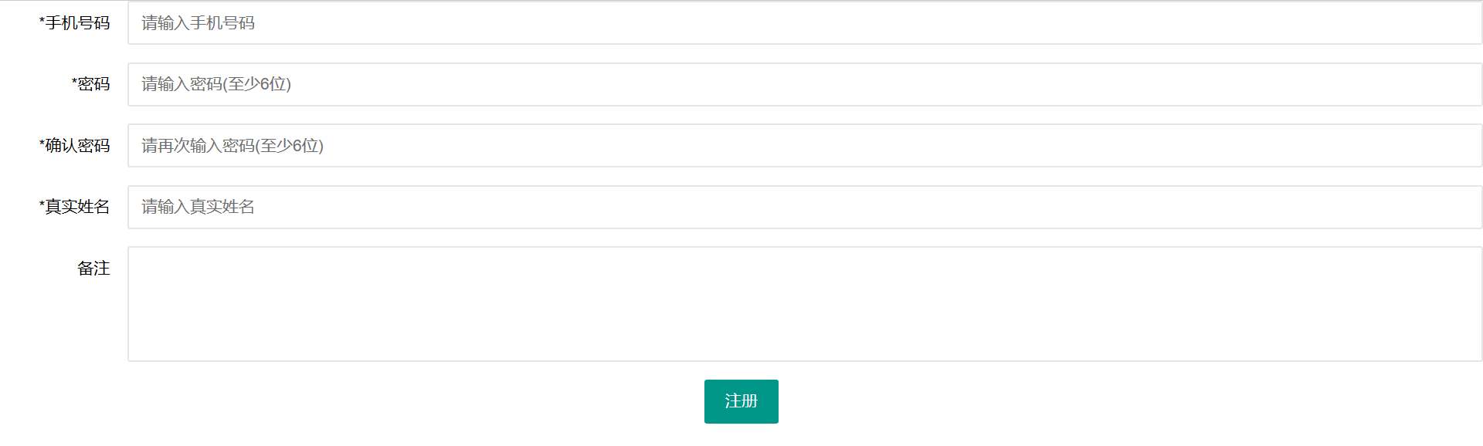
图7.1 宾客注册界面

宾客根据界面中的提示输入手机号码、密码、确认密码、真实姓名和备注（可选），然后点击下方的“注册”按钮，即可完成注册。需要注意的是，宾客输入的手机号码应为11位合法手机号码，密码长度至少为6位，且确认密码和密码应该相同。如果宾客输入的信息不满足上述约束条件，则页面会输出错误提示。例如，输入一个非法的手机号码，系统会提示“请输入正确的手机号码”，如图7.2所示。
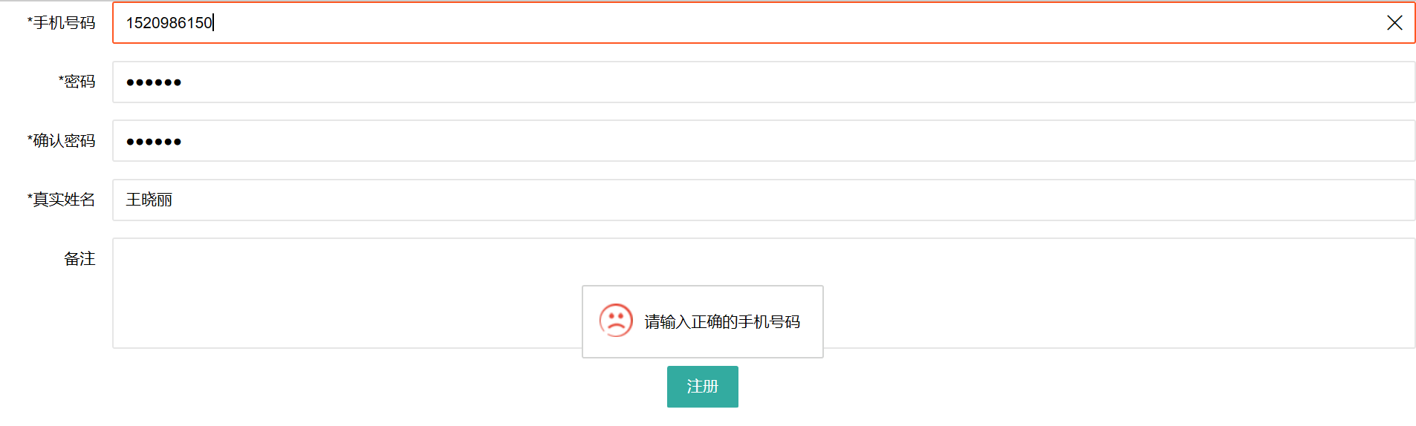
图7.2 宾客输入非法的手机号码

若宾客输入的信息满足相应的约束条件，则页面会提示“注册成功”并跳转到图6.4所示的登录页面。宾客可用注册成功的手机号码和密码进行登录。

7.2 登录模块的测试
在登录页面中，用户页面中的提示输入用户名（手机号码）和密码，并选择用户类型，点击“登录”按钮，如果用户名、密码和用户类型三者相匹配，则可跳转到对应类型用户的主界面；否则页面会提示“用户名或密码错误”，如图7.3所示。
用户登录成功后，即可使用系统中的功能模块进行房间预订（宾客）或客房管理（管理员或前台服务员）。
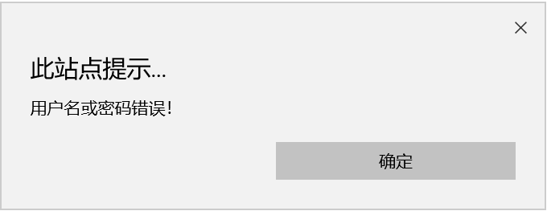
图7.3 用户输入的用户名或密码错误

7.3 宾客预订的测试
宾客登录系统后，可以进行房间预订。宾客预订界面如图7.4所示。宾客可以根据界面中的提示选择预计入住日期、预计退房日期、房间类型和入住人数，。。。。。。。
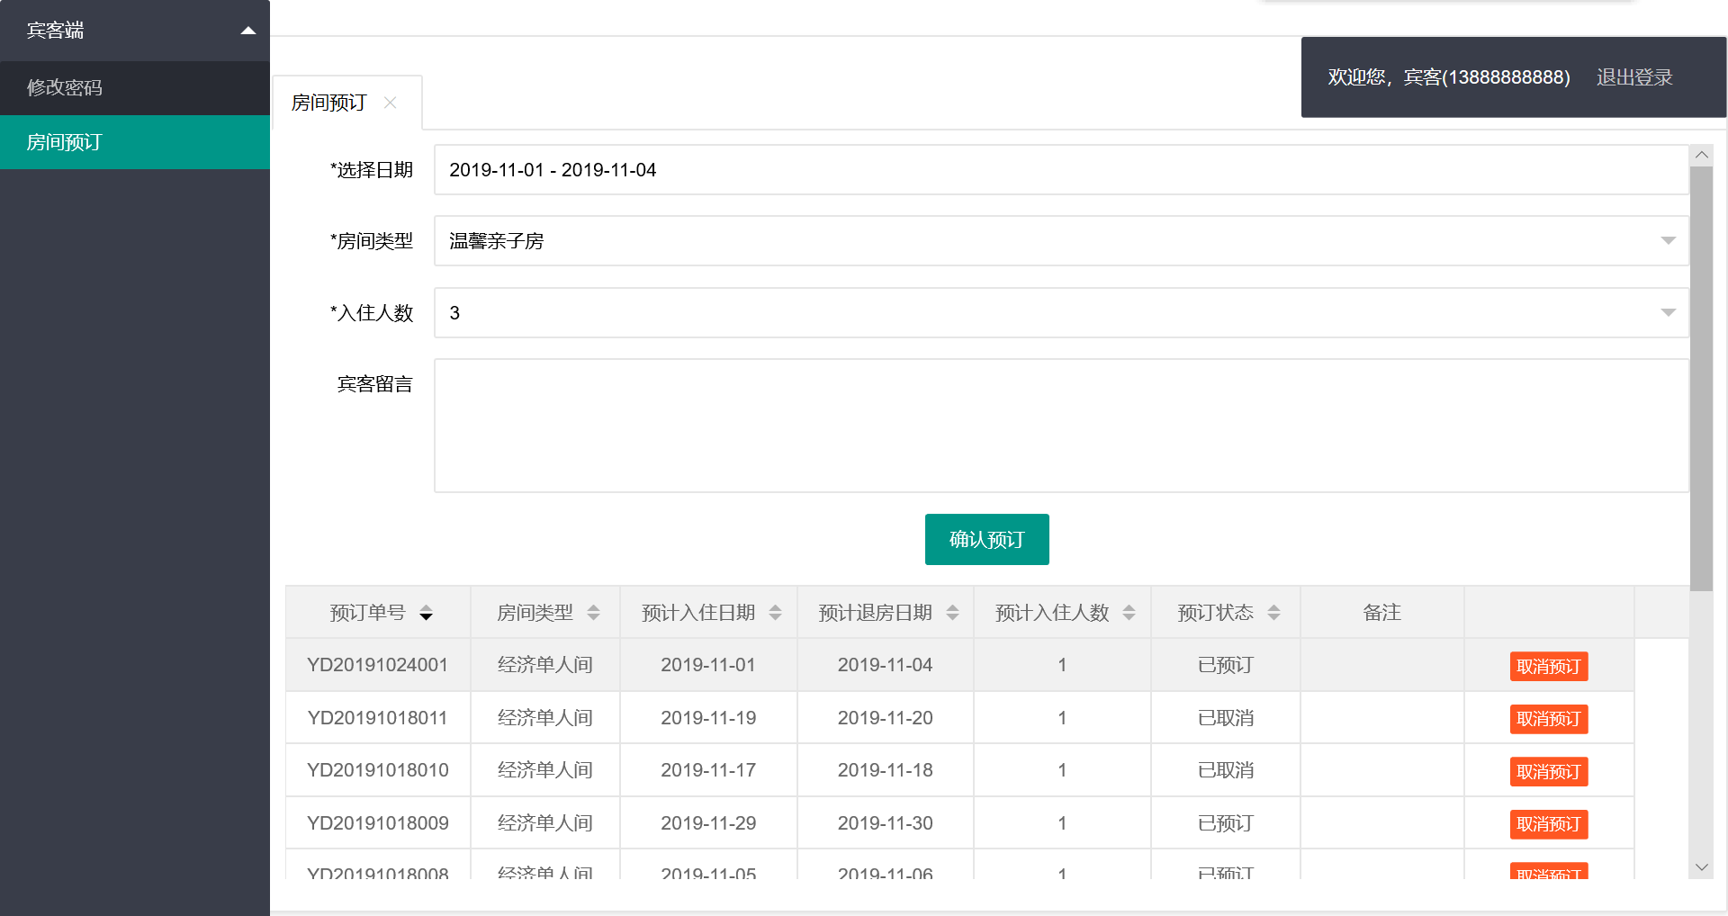
图7.4 宾客预订界面

例如，宾客输入上图中的信息后点击“确认预订”按钮，若预订成功，界面下方的预订记录中会多出一条刚刚提交的预订信息，如图7.5所示。
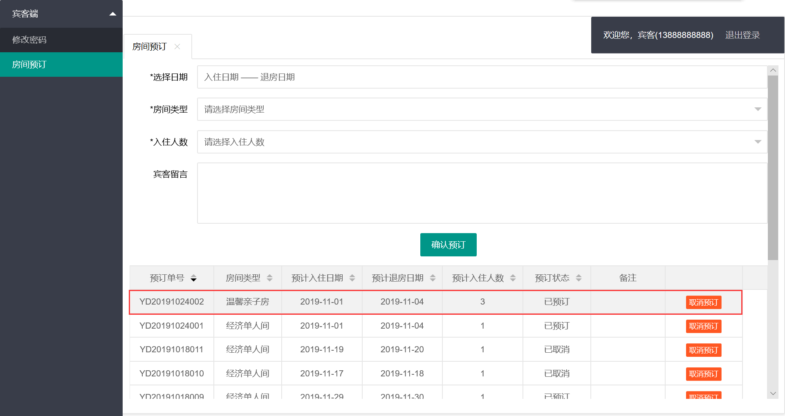
图7.5 宾客预订成功

7.4 房间管理模块的测试
管理员或前台服务员登录系统后，可以进行房间管理。房间管理界面如图7.6所示。
。。。。。。。。。。。

7.5 入住与退房管理模块的测试

7.6 其它模块的测试
由于本系统的界面与功能繁多，并且界面设计有诸多类似，许多详细功能在前面已逐一列出，故在本章的测试中不再一一体现。至于其它功能模块的测试，已按照不同的条件与权限的要求进行，通过对每一功能模块的详细测试，输入了各种不同数据，列举多种不同的条件，并经过反复的调试，其它模块都能够很好地完成各自的功能。

八、总结
本次课程设计是对《数据库系统》课程的一个很好的总结，目的是使我们实际掌握数据库应用系统的开发，按照数据库系统工程设计的方法，从需求分析开始，进行规范的数据库设计及应用系统的功能设计。此外，本次课程设计是以课题组的形式进行的，进行明确的任务划分和人员分工，因此还培养了我们的团队协作能力，积累了团队开发经验。
在本次课程设计中，我们设计并实现了宾馆客房管理系统，从宾馆客房的实际业务出发，通过查阅相关资料，分析并设计出了一个大众化的宾馆客房管理系统，主要包括客房预订、房间管理、预订管理、入住与退房管理等功能模块，目的是可以提高宾馆客房管理的工作效率，改善客房服务的质量，增强宾馆的综合实力，从而提高宾馆的经济价值。
由于我们是首次使用PHP和MySQL进行数据库应用系统的开发，实际的开发能力和开发时间都受到限制，因此设计并开发出的系统还存在很多不足，还有许多地方需要完善。例如，系统应在管理员端增加统计报表分析的功能，从而使管理层更好地做出决策，增加宾馆的经济效益；数据库的安全性和完整性还需要加强；系统中部分功能的操作对用户来说还不够友好等。在后期，我们会继续收集相关资料，完善相关功能并不断优化系统性能。
最后要感谢。。。。
希望自己能不断提高对自己的要求，提升各方面的能力，努力成长为一名优秀的数据库应用系统方面的工程师！

附. 参考文献
- 王珊，萨师煊．数据库系统概论 第5版[M]．北京：高等教育出版社．2014．
- 张海藩，牟永敏．软件工程导论 第6版[M]．北京：清华大学出版社．2013．
- 向辉．中小型宾馆客房管理系统的设计与实现[D]．华中科技大学，2014．

